**JURUSAN TEKNIK INFORMATIKA**

**FAKULTAS TEKNOLOGI INFORMASI**

**INSTITUT TEKNOLOGI SEPULUH NOPEMBER**

**USULAN TUGAS AKHIR**

# **IDENTITAS PENGUSUL**

**Nama : Ilham Ramadhana**

**NRP : 5109100009**

**Dosen Wali** : **Isye Arieshanti, S.Kom., M.Phil.**

1. **JUDUL TUGAS AKHIR**

**Implementasi Algoritma Dead Reckoning untuk Perbaikan Penentuan Posisi berbasis GPS untuk Pejalan Kaki**

1. **LATAR BELAKANG**

Pengetahuan tentang posisi saat ini dapat dianggap faktor utama untuk layanan dan personalisasi dalam komunikasi mobile. Keakuratan posisi adalah sebuah teknologi yang muncul untuk komersial, keselamatan publik dan aplikasi militer. Manfaat dari posisi yang akurat adalah layanan untuk melacak orang-orang dengan kebutuhan khusus . Aplikasi ini digunakan dalam ruangan maupun outdoor[5].

Penggunaan Global Positioning System (GPS) telah berkembang sebagai alat yang tepat sebagai sistem navigasi diluar ruangan (outdoor). Ada beberapa kelemahan atau keterbatasan GPS, terutama dalam wilayah perkotaan, diantaranya adalah sinyal yang hilang karena terhalang oleh bangunan atau pergerakan manusia, dan adanya pelemahan sinyal. GPS juga tidak tepat bila digunakan didalam ruangan (indoor), padahal suatu sistem navigasi yang diimplementasikan pada manusia diharapkan dapat digunakan dimana saja, indoor maupun outdoor[6].

Banyak aplikasi posisi, terdapat kesalahan posisi maksimal 5 – 10 m. Teknologi Bluetooth, akurasi perkiraan indoor 30-50 m. Akurasi tinggi tentu saja diinginkan tetapi secara teknis sangat sulit untuk dicapai. Pedestrian Dead Reckoning (PDR) telah ditunjukkan untuk menghasilkan akurasi posisi yang memadai untuk banyak aplikasi. PDR diciptakan untuk berkembang, memvalidasi dan menunjukkan teknik posisi baru dan pendekatan untuk aplikasi indoor[5].

Di sisi lain, perkembangan teknologi informasi dan komunikasi sudah sangat pesat. Dewasa ini *smartphone* mulai muncul menggantikan eksistensi telepon genggam biasa. *Smartphone* sebagai terobosan canggih di dunia komunikasi memiliki banyak inovasi dan fitur canggih yang dapat membantu menyelesaikan permasalahan manusia. Salah satu fitur yang tersedia dalam beberapa *smartphone* adalah deteksi pergerakan atau aktifitas manusia yang dapat diketahui dari percepatan linear, kecepatan angular, percepatan angular, dan perubahan sudut pergerakan orang yang bersangkutan.

Berdasarkan latar belakang tersebut penulis mencoba menawarkan sebuah solusi untuk membuat rancang bangun sistem deteksi navigasi pejalan kaki berbasis sensor *accelerometer* dan sensor *kompas* pada perangkat *mobile* berbasis android. Sensor *accelerometer* akan mengambil data-data secara *realtime* dari *smartphone* berbasis android, dimana sensor ini mengambil data percepatan linear dari *smartphone* berbasis android. Sensor kompas juga akan mengambil data-data secara *realtime* dari *smartphone* berbasis android.

Dengan menggunakan kedua sensor accelerometer dan sensor kompas akan dihasilkan suatu sistem pemetaan navigasi pejalan kaki secara real time dengan mengaplikasikan penggunaan accelerometer untuk mendeteksi jumlah langkah kaki manusia, serta dapat diketahui posisi dari perhitungan panjang langkah kaki rata-rata dengan perubahan orientasi arah setiap langkah melalui pembacaan data dari sensor kompas.

1. **RUMUSAN MASALAH**

Adapun rumusan masalah pada tugas akhir ini adalah sebaagi berikut :

1. Bagaimana mendapatkan *sampling data* dari aktivitas berjalan *user* secara *realtime* pada *smartphone* berbasis android?
2. Bagaimana sistem aplikasi dapat mendeteksi langkah kaki *user* ?
3. Estimasi posisi *user* dengan penentuan dua hal diatas?
4. **BATASAN MASALAH**

Adapun batasan masalah pada tugas akhir ini adalah sebagai berikut :

1. Pembuatan sistem navigasi ini menggunakan Sensor accelerometer sebagai pendeteksi langkah kaki dan Sensor kompas untuk mengetahui arah.
2. Dalam pengujian sistem pendeteksi langkah kaki ini hanya digunakan dalam medan yang keadaan tanahnya rata.
3. Langkah kaki yang terdeteksi hanya untuk langkah kaki maju dan dalam kecepatan normal
4. **TUJUAN TUGAS AKHIR**

Adapun tujuan dari pengerjaan tugas akhir ini adalah merancang dan membuat aplikasi instrumentasi accelerometer dan sensor kompas sebagai salah satu komponen navigasi personal untuk mendeteksi langkah kaki manusia serta mengetahui posisi dan jarak dari posisi awal.

1. **MANFAAT TUGAS AKHIR**

Adapun manfaat dari pengerjaan tugas akhir ini adalah sebagai berikut :

* Memberikan informasi yang lebih akurat posisi perubahan gerak jalan seseorang.
* Memberikan informasi mengenai tracking perjalanan *user* secara lebih tepat dan akurat

1. **RINGKASAN TUGAS AKHIR**

Pedestrian navigation merupakan suatu proses untuk mengetahui posisi dan mengikuti jejak pejalan kaki. Dengan mengetahui langkah seseorang setiap waktu dan memahami mekanisme pejalan kaki, dapat mengurangi pertambahan nilai error dalam menentukan posisi seseorang. Dalam tugas akhir ini penulis akan membuat sebuah aplikasi yang berjalan pada perangkat *mobile* berbasis android. Aplikasi tersebut memiliki kemampuan untuk mendeteksi posisi dan mengikuti jejak langkah kaki *user* ketika sinyal gps tidak kuat. Adapun sensor yang digunakan dalam proses pendeteksian *user* ketika berjalan dari lokasi *a* ke lokasi *b* adalah sensor *accelerometer* dan sensor *kompas*

Sensor accelerometer adalah sebuah sensor yang dapat mengukur percepatan, mendeteksi dan mengukur getaran (vibrasi), dan mengukur percepatan akibat gravitasi. Contoh pemanfaatan aplikasi di android sendiri saat ini yang banyak dikembangkan adalah untuk untuk mendeteksi posisi suatu smartphone landcape atau vertical dengan otomatis perubahan pada layar, mendeteksi gerakan seperti gerakan percepatan langkah kaki ketika berjalan, dan juga gerakan tangan kita sebagai alat konsol untuk bermain game dan masih banyak kegunaan untuk pemanfaatan yang berkaitan dengan kontrol.

Pada sensor accelerometer terdapat sumbu 3 axis accelerometer, yaitu sumbu X , Y, dan Z. Sumbu *x* selalu berada menuju ke samping kiri-kanan dari *device* Sumbu *y* selalu berada menuju ke atas-bawah dari *device*, dan sumbu *z* merupakan sumbu maya yang menembus *device* jika kita memegang *device.*

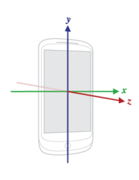

Gambar 1. Sensor accelorometer dengan pembagian sudutnya

Sensor *kompas* bekerja berdasarkan medan magnet, dalam hal  ini kompas dapat menunjukkan kedudukan dari kutub-kutub magnet bumi. Dengan ketentuan bahwa kompas terganggu oleh magnet dan medan listrik yang berada disekitar kompas

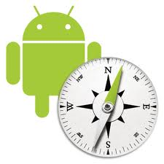

Gambar 2. sensor kompas dengan pembagian sudutnya

Dalam Pedestrian Dead Reckoning, sensor *accelorometer* digunakan untuk mendeteksi terjadinya langkah (step) kaki, kemudian memperkirakan posisi dalam koordinat X dan Y berdasarkan input panjang langkah kaki dan orientasi arah yang terbaca oleh sensor *kompas*.

Adapun algoritma *Dead Reckoning* adalah proses teknik navigasi estimasi posisi saat ini dan perpindahan posisi sebelumnya. Perkiraan perpindahan bisa dalam bentuk perubahan dalam koordinat Cartesian (yaitu x dan y koordinat) atau lebih khusus dalam pos, kecepatan, dan jarak. Dengan update posisi, Dead Reckoning tumbuh secara linear. Teknik Dead Reckoning untuk Pejalan kaki efektif jika dipasang pada model gerak manusia pejalan kaki, perangkat harus dipakai oleh pengguna yang sama karena model langkah akan dilatih dengan individu tertentu yang berjalan dengan pola yang sama[5].

*//Pseudocode Algoritma Dead Reckoning*

For each shared object

{

PredictedPathVector = Last_KnownPos - Last_Last_KnownPos

DeltaTime = Last_KnownTime - Last_Last_KnownTime

DeltaVelocity = PredictedPathVector / DeltaTime

NewDeltaTime = CurrentTime - LastLastKnownTime

NewPos = LastKnownPos + NewDeltaTime * DeltaVelocity

}

Selanjutnya untuk mengidentifikasi gaya berjalan. bahwa pola pergerakan manusia selama berjalan memiliki siklus, berulang, dan konsisten. Hal tersebut dapat diilustrasikan pada Gambar 3. Gaya berjalan manusia terdiri dari dua fase utama yaitu fase berdiri (*stance*), ketika salah satu kaki diatas tanah dan fase berayun (*swing*). Telapak kaki menyentuh tanah selama fase *stance* hingga ujung jari terakhir menyentuh tanah (*toe-off*) terjadi, sehingga fase *swing* dimulai sejak ujung jari kaki meninggalkan tanah. Fase *swing* berakhir ketika telapak kaki menapak tanah kembali dan siap untuk memulai fase *stance* berikutnya[5].

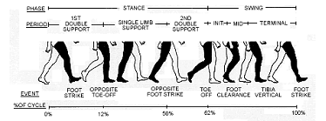

Gambar 3. Siklus Orang Berjalan

Perancangan arsitektur system dari tugas akhir dapat digambarkan secara garis besar seperti pada gambar 1 dibawah ini.

Sensor *Kompas*

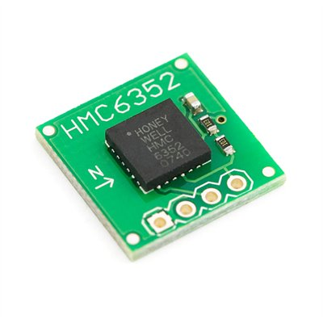

*User*

*Smarthpone* berbasis android

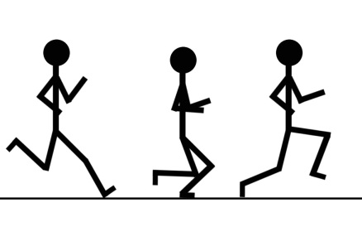

Sensor *Accelerometer* dan Sensor *Kompas* yang tertanam pada smartphone berbasis android diletakkan di daerah paha *user*

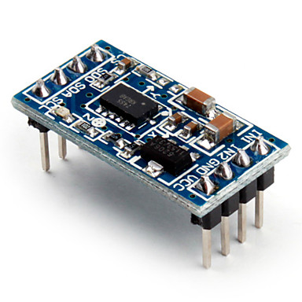

Sensor *Accelerometer*

Gambar 4. Arsitektur Sistem

Proses pendeteksian ini menggunakan 2 buah perangkat *mobile* android yang tertanam sensor *accelerometer* dan sensor *compass* yang diletakkan di tubuh seseorang di daerah paha. Proses inisialisasi akan dimulai ketika sinyal GPS dinyatakan lemah .Setelah itu sensor akan melakukan *record* dengan menggunakan akses kontrol sensor untuk melakukan *record* tersebut. Setelah mendapatkan data hasil *record*, perangkat *mobile* mengolah data hasil *record* untuk memberikan hasil pemetaan perjalanan user dari awal sampai akhir.

1. **METODOLOGI**

Terdapat beberapa tahapan dalam proses pengerjaan tugas akhir ini. Berikut ini tahap-tahap dalam pembuatannya.

1. **Studi Literatur**

Tahap ini merupakan tahap pengumpulan informasi yang diperlukan untuk pengerjaan tugas akhir sekaligus mempelajarinya. Mulai dari pengumpulan literatur, diskusi, serta pemahaman topik tugas akhir antara lain pengambilan *data* dari sensor *accelerometer* dan sensor *kompas* pemahaman algoritma *dead reckoning*.

1. **Perancangan Sistem**

Pada tahap ini dilakukan perancangan sistem dengan menggunakan studi literatur dan mempelajari konsep aplikasi yang akan dibuat. Dengan berbekal teori, metode dan informasi yang sudah terkumpul pada tahap sebelumnya diharapkan dapat membantu dalam proses perancangan sistem.

1. **Implementasi**

Pada tahap ini dilakukan implementasi rancangan sistem yang telah dibuat. Tahapan ini merealisasikan apa yang terdapat pada tahapan sebelumnya sehingga menjadi sebuah aplikasi yang sesuai dengan apa yang telah direncanakan.

1. **Uji Coba dan Evaluasi**

Pada tahap ini aplikasi akan diuji setelah selesai diimplemetasikan menggunakan skenario yang sudah dipersiapkan. Pengujian dan evaluasi akan dilakukan dengan melihat kesesuaian dengan perencanaan. Dengan melakukan pengujian dan evaluasi dimaksudkan juga untuk mengevaluasi jalannya program, mencari masalah yang mungkin timbul dan mengadakan perbaikan jika terdapat kesalahan.

1. **Penyusunan Laporan Tugas Akhir**

Pada tahap ini disusun laporan tugas akhir sebagai dokumentasi pelaksanaan tugas akhir, yang mencakup seluruh konsep, teori, implementasi, serta hasil yang telah dikerjakan. Laporan tugas akhir ini akan dibagi menjadi beberapa bab sebagai berikut.

1. Bab I.

Pendahuluan yang berisi latar belakang, permasalahan, tujuan, batasan permasalahan, metodologi, dan sistematika penulisan.

1. Bab II. Landasan Teori mencakup dasar ilmu yang mendukung pembahasan tugas akhir ini.
2. Bab III. Disain Aplikasi yang akan dibuat pada tugas akhir ini sesuai dengan kebutuhan sistem.
3. Bab IV. Implementasi Aplikasi yang telah dibuat akan dilakukan pembuatan aplikasi yang dibangun dengan komponen-komponen yang telah ada yang sesuai dengan permasalahan dan batasannya yang telah dijabarkan pada bab pertama.
4. Bab V. Uji Coba dan Analisis Hasil akan dilakukan uji coba berdasarkan parameter-parameter yang ditetapkan dan dilakukan analisis terhadap hasil uji coba tersebut.
5. Bab VI. Penutup yang berisi simpulan yang dapat diambil dari tugas akhir ini beserta saran untuk pengembangan selanjutnya.
6. **JADWAL PEMBUATAN TUGAS AKHIR**

Berikut merupakan jadwal pengerjaan tugas akhir ini:

|  |  |  |  |  |  |  |  |  |  |  |  |  |  |  |  |  |
| --- | --- | --- | --- | --- | --- | --- | --- | --- | --- | --- | --- | --- | --- | --- | --- | --- |
| **Tahapan** | **Bulan** | | | | | | | | | | | | | | | |
| **September** | | | | **Oktober** | | | | **Nopember** | | | | **Desember** | | | |
| Studi Kepustakaan |  |  |  |  |  |  |  |  |  |  |  |  |  |  |  |  |
| Desain Sistem |  |  |  |  |  |  |  |  |  |  |  |  |  |  |  |  |
| Implementasi |  |  |  |  |  |  |  |  |  |  |  |  |  |  |  |  |
| Uji Coba dan Evaluasi |  |  |  |  |  |  |  |  |  |  |  |  |  |  |  |  |
| Penyusunan Laporan Tugas Akhir |  |  |  |  |  |  |  |  |  |  |  |  |  |  |  |  |

1. **DAFTAR PUSTAKA**

[1] Stephane Beauregard and Harald Haas. Pedestrian Dead reckoning : A Basis for Personal Poritioning.2006. WPNC

[2]Nisarg Kotahri, Balajee Kannan, M. Bernardine Dias : Robust Indoor Localization on a Commercial Smart-Phone. Technical Support, August 2011.

[3] Michal Holcik. Indoor Navigation for Android– United State. 2005.

[4] Yunya Jinm Hong-Song Toh, Wee-Seng Soh, and Wai-Choong Woong. A Robust Dead Reckoning Pedestrian Tracking System with Low Cost Sensors. *2011 IEEE International Conference on Pervasive Computing and Communications (PerCom), Seattle March 21-25, 2011*.

[5] Meinggariyad Suis Dhesta, Setiwan Iwan, Setiyono Budi. Pemetaan Posisi dan Orientasi Arah Sistem Navigasi Personal Berbasis Prinsip Dead Reckoning. 2011. 1-9.

[6] Setiawan Iwan, Setyono Budi, Kawuru Dwi Laras. Sistem Navigasi untuk Individu Pejalan Kaki Berbasis Prinsip Dead Reckoning. 2012. 1-6.

**LEMBAR PENGESAHAN**

###### Surabaya, Oktober 2012

Menyetujui,

|  |  |
| --- | --- |
| Dosen Pembimbing I,  **Waskitho Wibisono, S.Kom., M.Eng., P.hD.**  NIP. 198407082010122004 | Dosen Pembimbing II,  **Baskoro Adi Pratomo, S. Kom, M. Kom.**  NIP. 5104100066 |